
MatLab Practicum 1 Logboek:

Opdracht 1:

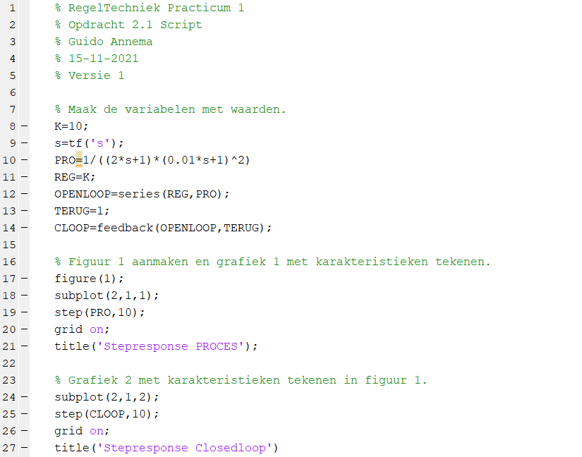
Deze opdracht heeft als doel kennis te maken met het programma MatLab door enkele simpele taken uit te voeren, in onderstaande afbeeldingen is mijn script met functies te zien, samen met het figuur genaamd figuur 1.

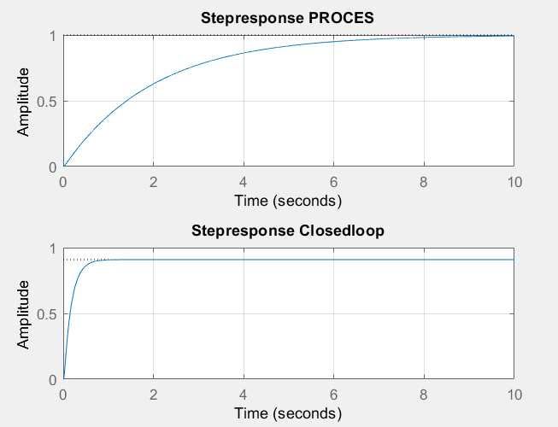
Het valt mij op dat de responsiegrafiek van het teruggekoppelde systeem een veel sneller stijgende amplitude heeft dan de responsiegrafiek van het open systeem.

Opdracht 2:

Deelvraag 2.2.1:
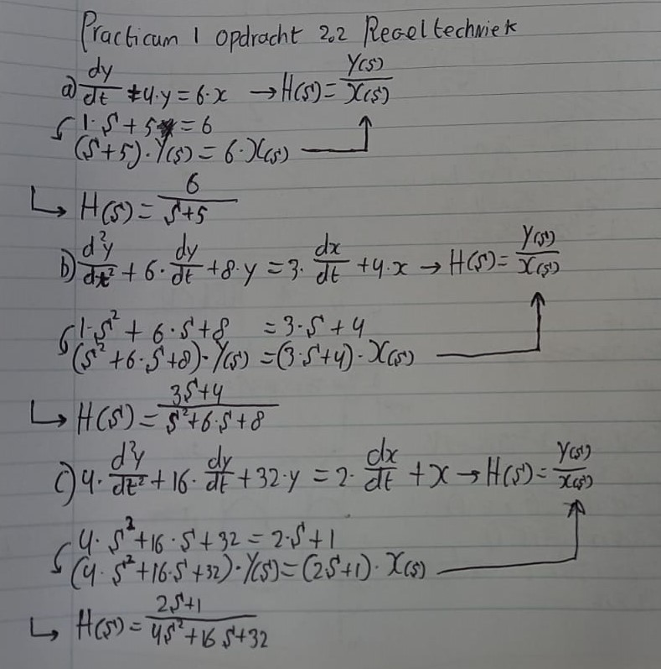
Allereerst bepaal ik de stapresponsies van de gegeven 3 processen:

Deelvraag 2.2.2:

Script van proces a:

% RegelTechniek Practicum 1
% Opdracht 2.2 Script
% Proces a
% Guido Annema
% 22-11-2021
% Versie 1

% Leeg de workspace.
clear;

% Maak de variabelen met waarden voor K=1.
K=1;
s=tf('s');

% Voer de berekeningen uit.
PRO=6/(s+5);
REG=K;
OPENLOOP=series(REG,PRO);
TERUG=1;
CLOOP=feedback(OPENLOOP,TERUG);

% Figuur 1 aanmaken en het stepresponse proces a met K=1 tekenen.
figure(1);
subplot(2,1,1);
step(PRO,10);
grid on;
title('Stepresponse PROCES a, K=1');

% Het stepresponse closedloop a met K=1 tekenen.
subplot(2,1,2);
step(CLOOP,10);
grid on;
title('Stepresponse Closedloop a, K=1');

% Leeg de workspace.
clear;

% Maak de variabelen met waarden voor K=10.
K=10;
s=tf('s');

% Voer de berekeningen uit.
PRO=6/(s+5);
REG=K;
OPENLOOP=series(REG,PRO);
TERUG=1;
CLOOP=feedback(OPENLOOP,TERUG);

% Figuur 1 aanmaken en het stepresponse proces a met K=10 tekenen.
figure(1);
subplot(2,1,1);
step(PRO,10);
grid on;
title('Stepresponse PROCES a, K=10');

% Het stepresponse closedloop a met K=10 tekenen.
subplot(2,1,2);
step(CLOOP,10);
grid on;
title('Stepresponse Closedloop a, K=10');

% Leeg de workspace.
clear;

% Maak de variabelen met waarden voor K=100.
K=100;
s=tf('s');

% Voer de berekeningen uit.
PRO=6/(s+5);
REG=K;
OPENLOOP=series(REG,PRO);
TERUG=1;
CLOOP=feedback(OPENLOOP,TERUG);

% Figuur 1 aanmaken en het stepresponse proces a met K=100 tekenen.
figure(1);
subplot(2,1,1);
step(PRO,10);
grid on;
title('Stepresponse PROCES a, K=100');

% Het stepresponse closedloop a met K=100 tekenen.
subplot(2,1,2);
step(CLOOP,10);
grid on;
title('Stepresponse Closedloop a, K=100');

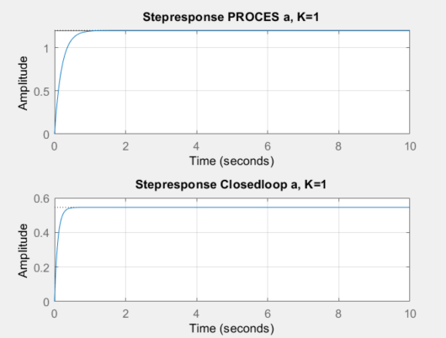
Proces a met K=1:

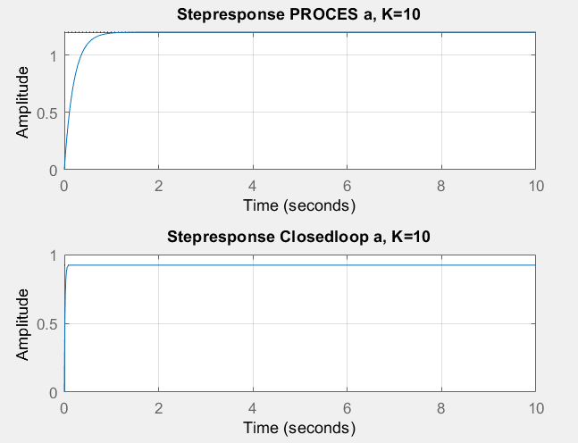
Proces a met K=10:

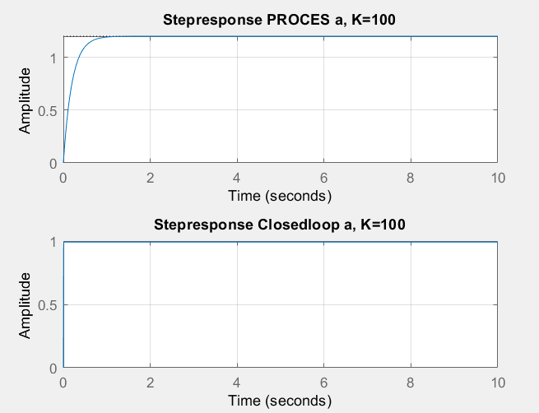
Proces a met K=100:

Zo te zien leidt het verhogen van de waarde K tot een toename van de amplitude evenals een vermindering in oscillatie. Bij K=1 is de oscillatie relatief groot in tegenstelling tot de grafiek voor K=100, hier is de oscillatie volledig weg.

Script van proces b:
% RegelTechniek Practicum 1
% Opdracht 2.2 Script
% Proces b
% Guido Annema
% 22-11-2021
% Versie 1

% Leeg de workspace.
clear;

% Maak de variabelen met waarden voor K=1.
K=1;
s=tf('s');

% Voer de berekeningen uit.
PRO=(3*s+4)/(s^2+6*s+8);
REG=K;
OPENLOOP=series(REG,PRO);
TERUG=1;
CLOOP=feedback(OPENLOOP,TERUG);

% Figuur 1 aanmaken en het stepresponse proces b met K=1 tekenen.
figure(1);
subplot(2,1,1);
step(PRO,10);
grid on;
title('Stepresponse PROCES b');

% Het stepresponse closedloop b met K=1 tekenen.
subplot(2,1,2);
step(CLOOP,10);
grid on;
title('Stepresponse Closedloop b');

% Leeg de workspace.
clear;

% Maak de variabelen met waarden voor K=10.
K=10;
s=tf('s');

% Voer de berekeningen uit.
PRO=(3*s+4)/(s^2+6*s+8);
REG=K;
OPENLOOP=series(REG,PRO);
TERUG=1;
CLOOP=feedback(OPENLOOP,TERUG);

% Figuur 1 aanmaken en het stepresponse proces b met K=10 tekenen.
figure(1);
subplot(2,1,1);
step(PRO,10);
grid on;
title('Stepresponse PROCES b');

% Het stepresponse closedloop b met K=10 tekenen.
subplot(2,1,2);
step(CLOOP,10);
grid on;
title('Stepresponse Closedloop b');

% Leeg de workspace.
clear;

% Maak de variabelen met waarden voor K=100.
K=100;
s=tf('s');

% Voer de berekeningen uit.
PRO=(3*s+4)/(s^2+6*s+8);
REG=K;
OPENLOOP=series(REG,PRO);
TERUG=1;
CLOOP=feedback(OPENLOOP,TERUG);

% Figuur 1 aanmaken en het stepresponse proces b met K=100 tekenen.
figure(1);
subplot(2,1,1);
step(PRO,10);
grid on;
title('Stepresponse PROCES b');

% Het stepresponse closedloop b met K=100 tekenen.
subplot(2,1,2);
step(CLOOP,10);
grid on;
title('Stepresponse Closedloop b');

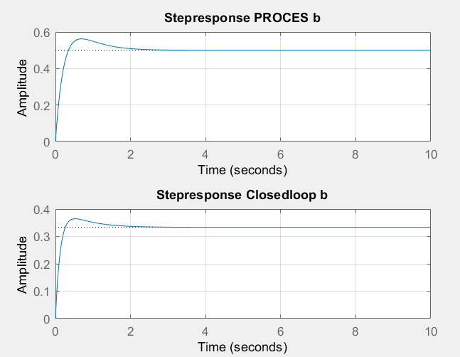
Proces b met K=1:
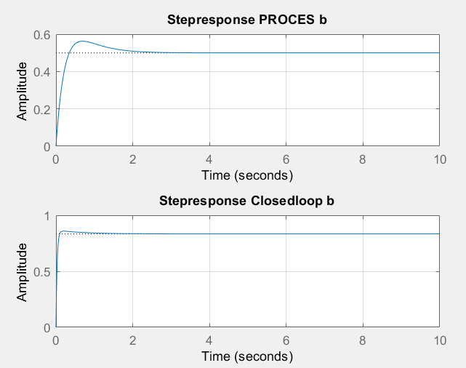
Proces b met K=10:

Proces b met K=100:
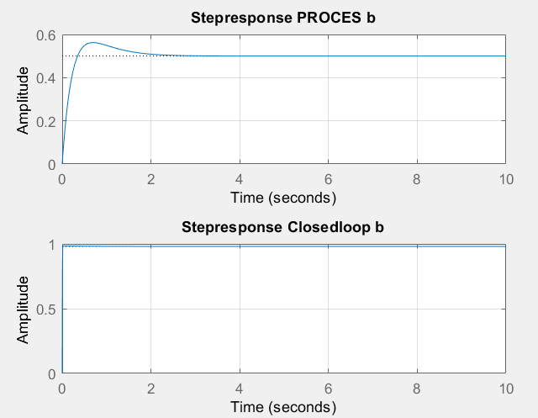
Soortgelijk als proces a, leidt het verhogen van de waarde K tot een toename van de amplitude evenals een vermindering in oscillatie. Bij K=1 is de oscillatie relatief groot in tegenstelling tot de grafiek voor K=100, hier is de oscillatie volledig weg.
Script van proces c:
% RegelTechniek Practicum 1
% Opdracht 2.2 Script
% Proces c
% Guido Annema
% 22-11-2021
% Versie 1

% Leeg de workspace.
clear;

% Maak de variabelen met waarden voor K=1.
K=1;
s=tf('s');

% Voer de berekeningen uit.
PRO=(2*s+1)/(4*s^2+16*s+32);
REG=K;
OPENLOOP=series(REG,PRO);
TERUG=1;
CLOOP=feedback(OPENLOOP,TERUG);

% Figuur 1 aanmaken en het stepresponse proces c met K=1 tekenen.
figure(1);
subplot(2,1,1);
step(PRO,10);
grid on;
title('Stepresponse PROCES c');

% Het stepresponse closedloop c met K=1 tekenen.
subplot(2,1,2);
step(CLOOP,10);
grid on;
title('Stepresponse Closedloop c');

% Leeg de workspace.
clear;

% Maak de variabelen met waarden voor K=10.
K=10;
s=tf('s');

% Voer de berekeningen uit.
PRO=(2*s+1)/(4*s^2+16*s+32);
REG=K;
OPENLOOP=series(REG,PRO);
TERUG=1;
CLOOP=feedback(OPENLOOP,TERUG);

% Figuur 1 aanmaken en het stepresponse proces c met K=10 tekenen.
figure(1);
subplot(2,1,1);
step(PRO,10);
grid on;
title('Stepresponse PROCES c');

% Het stepresponse closedloop c met K=10 tekenen.
subplot(2,1,2);
step(CLOOP,10);
grid on;
title('Stepresponse Closedloop c');

% Leeg de workspace.
clear;

% Maak de variabelen met waarden voor K=100.
K=100;
s=tf('s');

% Voer de berekeningen uit.
PRO=(2*s+1)/(4*s^2+16*s+32);
REG=K;
OPENLOOP=series(REG,PRO);
TERUG=1;
CLOOP=feedback(OPENLOOP,TERUG);

% Figuur 1 aanmaken en het stepresponse proces c met K=100 tekenen.
figure(1);
subplot(2,1,1);
step(PRO,10);
grid on;
title('Stepresponse PROCES c');

% Het stepresponse closedloop c met K=100 tekenen.
subplot(2,1,2);
step(CLOOP,10);
grid on;
title('Stepresponse Closedloop c');
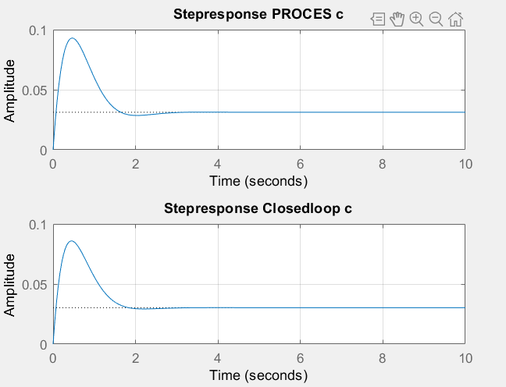
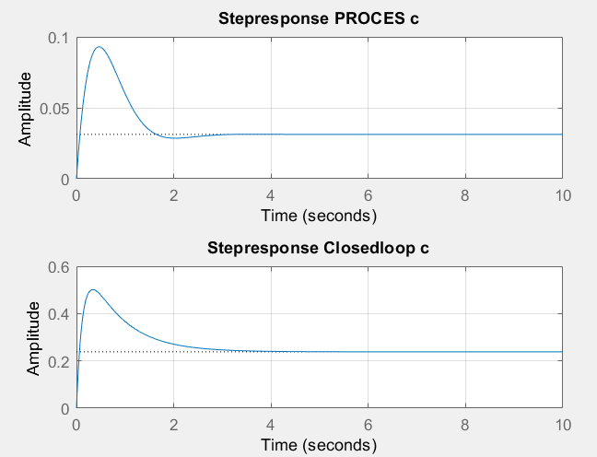
Proces c met K=1:
Proces c met K=10:
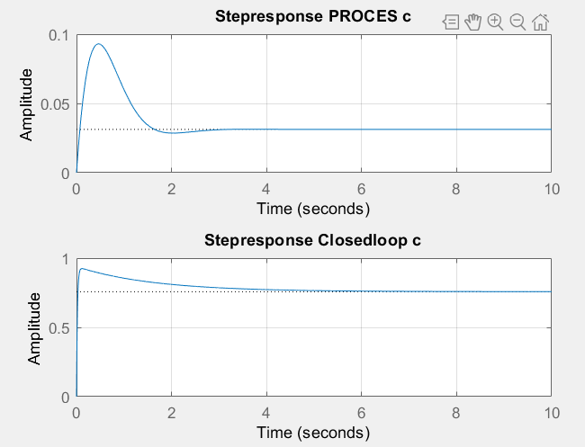
Proces c met K=100:
Zo te zien leidt het verhogen van de waarde K tot een veelvoudige toename van de amplitude evenals een versnelling van de tijd waarin de amplitude tot zijn maximale waarde stijgt.
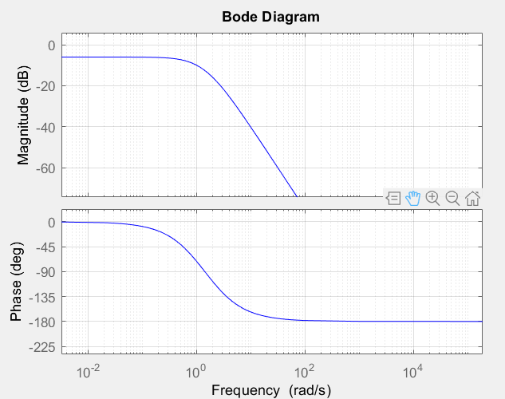
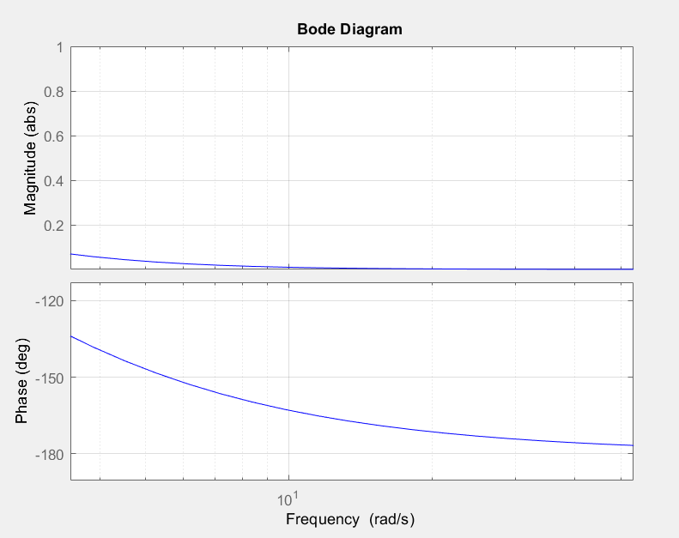
Opdracht 3:
Voor het bepalen van K gebruik ik de formule K=1/ABS.
Om de waarde ABS bij -135 graden te krijgen heb ik de waarden op de verticale as veranderd naar absoluut, dit geeft mij de waarde ABS=0,08
Aldus geeft dit K=1/0,08
K=12,5
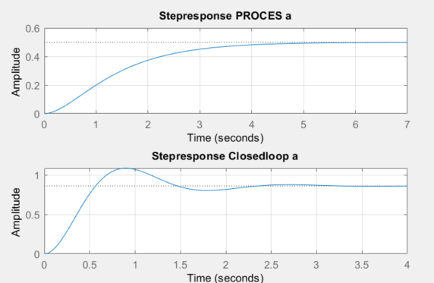
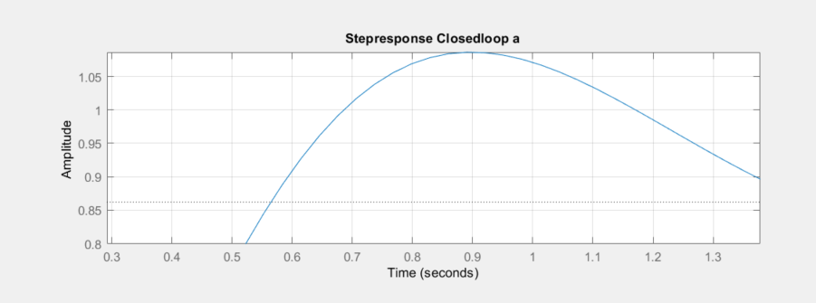
Stapresponsie van proces a:
Af te lezen uit de onderstaande afbeelding die een ingezoomde versie van bovenstaande afbeelding laat zien, blijkt dat de stepresponsie van proces a een doorschot heeft van 0,86 tot 1,1.
Dit is een doorschot van 1,1-0,86=0,24
Script van proces a:
% RegelTechniek Practicum 1
% Opdracht 2.3 Script
% Proces a
% Guido Annema
% 22-11-2021
% Versie 1

% Leeg de workspace.
clear;

% Definieer s.
s=tf('s');

% Definieer de drie processen.
HA=1/((s+2)*(s+1));
HB=1/((2*s+1)*(0.01*s+1)^2);
HC=(s^2+6*s+13)/(s^3+0.2*s^2+s);

% Bodeplot voor proces a (HA).
figure(1);
bode(HA,'b');
grid on;

% Startresponsie.
K=12.5;
REG=K;
OPENLOOP=series(REG,HA);
TERUG=1;
CLOOP=feedback(OPENLOOP,TERUG);

% Stel figuur 2 op en geef beide grafieken weer.
figure(2);
subplot(2,1,1);
step(HA);
title('Stepresponse PROCES a');
grid on;
subplot(2,1,2);
step(CLOOP);
title('Stepresponse Closedloop a');
grid on;

% Lees de doorslag van de grafiek van Stepresponsie Closedloop a uit door deze in te
% zoomen.
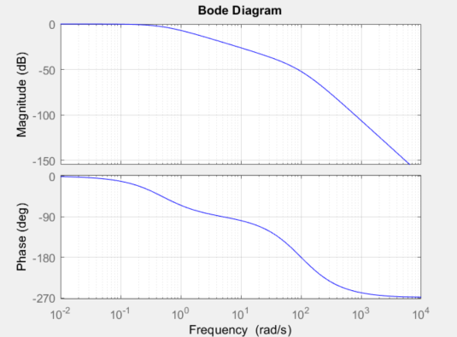
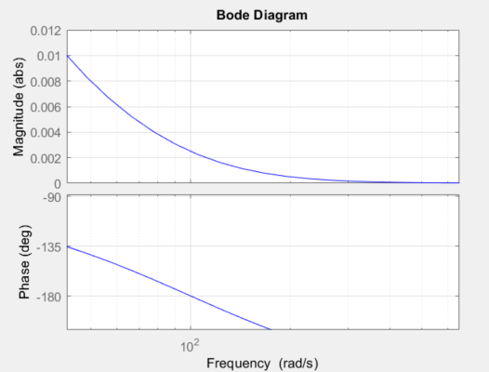
Voor het bepalen van K gebruik ik de formule K=1/ABS.
Om de waarde ABS bij -135 graden te krijgen heb ik de waarden op de verticale as veranderd naar absoluut, dit geeft mij de waarde ABS=0.01
Aldus geeft dit K=1/0.01
K=100

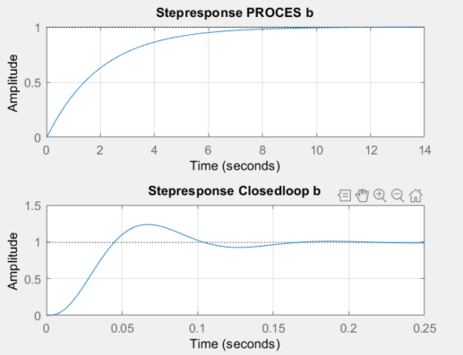
Stapresponsies van proces b:

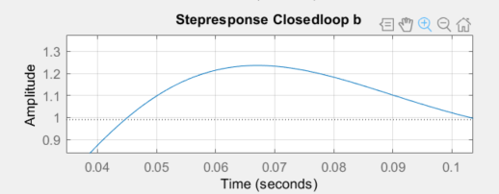
Af te lezen uit de onderstaande afbeelding die een ingezoomde versie van bovenstaande afbeelding laat zien, blijkt dat de stepresponsie van proces a een doorschot heeft van 0,99 tot 1,23.
Dit is een doorschot van 1,23-0,99=0,24

Script van proces b:
% RegelTechniek Practicum 1
% Opdracht 2.3 Script
% Proces b
% Guido Annema
% 22-11-2021
% Versie 1

% Leeg de workspace.
clear;

% Definieer s.
s=tf('s');

% Definieer de drie processen.
HA=1/((s+2)*(s+1));
HB=1/((2*s+1)*(0.01*s+1)^2);
HC=(s^2+6*s+13)/(s^3+0.2*s^2+s);

% Bodeplot voor proces a (HB).
figure(1);
bode(HB,'b');
grid on;

% Startresponsie.
K=100;
REG=K;
OPENLOOP=series(REG,HB);
TERUG=1;
CLOOP=feedback(OPENLOOP,TERUG);

% Stel figuur 2 op en geef beide grafieken weer.
figure(2);
subplot(2,1,1);
step(HB);
title('Stepresponse PROCES b');
grid on;
subplot(2,1,2);
step(CLOOP);
title('Stepresponse Closedloop b');
grid on;

% Lees de doorslag van de grafiek van Stepresponsie Closedloop a uit door deze in te
% zoomen.

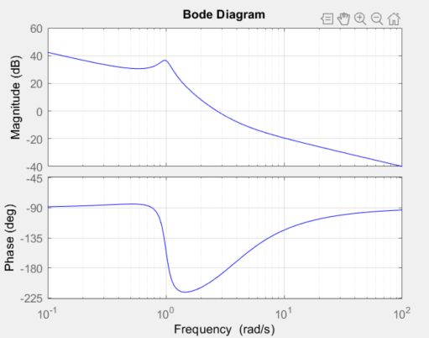
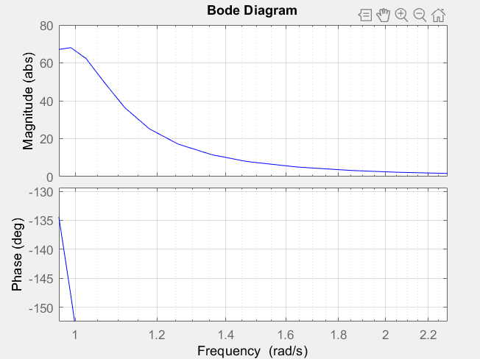
Voor het bepalen van K gebruik ik de formule K=1/ABS.
Om de waarde ABS bij -135 graden te krijgen heb ik de waarden op de verticale as veranderd naar absoluut, dit geeft mij de waarde ABS=67
Aldus geeft dit K=1/67
K=0,015

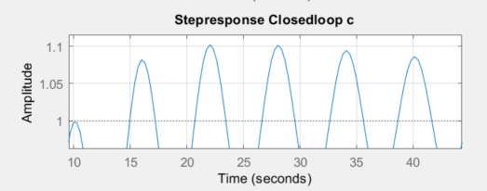
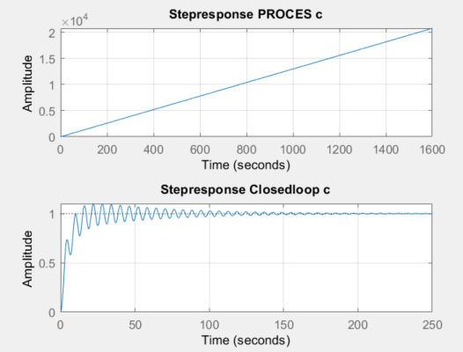
Stapresponsie van proces c:

Af te lezen uit de onderstaande afbeelding die een ingezoomde versie van bovenstaande afbeelding laat zien, blijkt dat de stepresponsie van proces a een doorschot heeft van 1 tot 1,1.
Dit is een doorschot van 1,1-1=0,1

Script van proces c:
% RegelTechniek Practicum 1
% Opdracht 2.3 Script
% Proces c
% Guido Annema
% 22-11-2021
% Versie 1

% Leeg de workspace.
clear;

% Definieer s.
s=tf('s');

% Definieer de drie processen.
HA=1/((s+2)*(s+1));
HB=1/((2*s+1)*(0.01*s+1)^2);
HC=(s^2+6*s+13)/(s^3+0.2*s^2+s);

% Bodeplot voor proces c (HC).
figure(1);
bode(HC,'b');
grid on;

% Startresponsie.
K=0.015;
REG=K;
OPENLOOP=series(REG,HC);
TERUG=1;
CLOOP=feedback(OPENLOOP,TERUG);

% Stel figuur 2 op en geef beide grafieken weer.
figure(2);
subplot(2,1,1);
step(HC);
title('Stepresponse PROCES c');
grid on;
subplot(2,1,2);
step(CLOOP);
title('Stepresponse Closedloop c');
grid on;

% Lees de doorslag van de grafiek van Stepresponsie Closedloop a uit door deze in te
% zoomen.

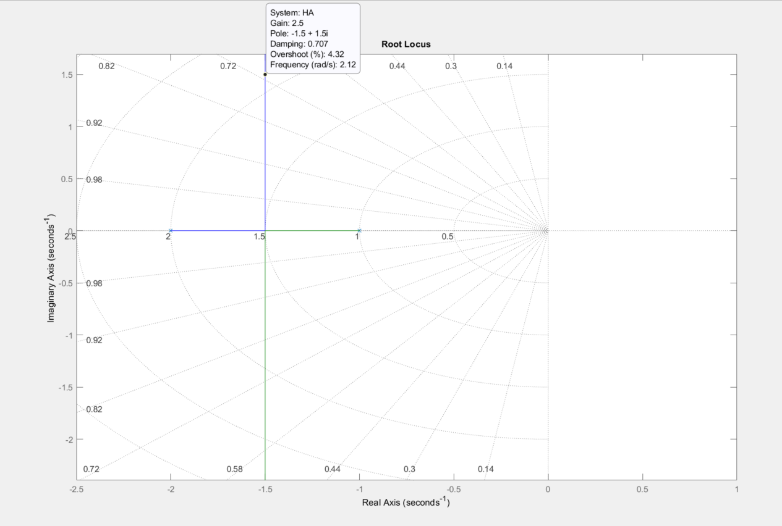
De bepaling van K voor proces a:

K(HA)=1/Gain(HA)
K(HA)=1/2,5
K(HA)=0,4
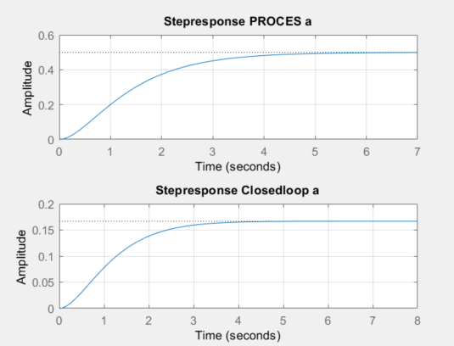
Stapresponsie van proces a met Ka=0,4:
Script van deelvraag 2 proces a:
% RegelTechniek Practicum 1
% Opdracht 2.3 Script
% Proces a deelvraag 2
% Guido Annema
% 29-11-2021
% Versie 1

% Leeg de workspace.
clear;

% Definieer s.
s=tf('s');

% Definieer de drie processen.
HA=1/((s+2)*(s+1));
HB=1/((2*s+1)*(0.01*s+1)^2);
HC=(s^2+6*s+13)/(s^3+0.2*s^2+s);

% Loopbaan van proces a.
figure(1);
rlocus(HA);
grid on;

% HA heeft bij een demping van Beta=0,707 een pool:
% -1,5+1,5*i.
% Gain=2,5.
% Ka=1/Gain.
Ka=0.4;

% Stapresponsie van proces a met Ka=0,4.
REG=Ka;
OPENLOOP=series(REG,HA);
TERUG=1;
CLOOP=feedback(OPENLOOP,TERUG);

% Stel figuur 2 op en geef beide grafieken weer.
figure(2);
subplot(2,1,1);
step(HA);
title('Stepresponse PROCES a');
grid on;

subplot(2,1,2);
step(CLOOP);
title('Stepresponse Closedloop a');
grid on;
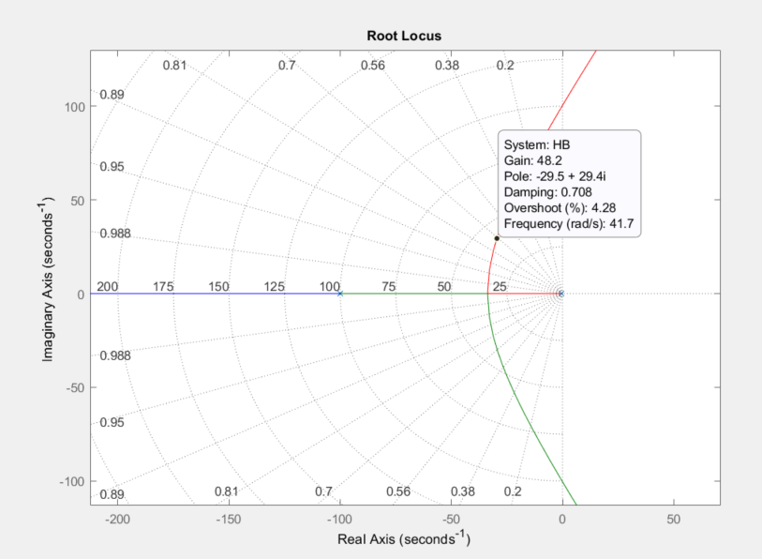
De bepaling van K voor proces b:
K(HB)=1/Gain(HB)
K(HB)=1/48,2
K(HB)=0,02
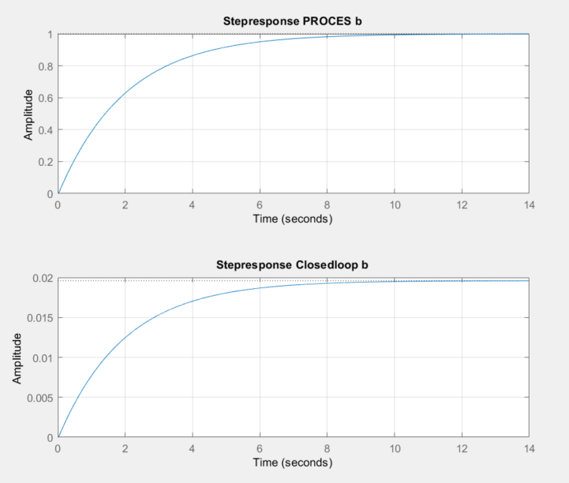
Stapresponsie van proces b met Kb=0,02:
Script van deelvraag 2 proces b:
% RegelTechniek Practicum 1
% Opdracht 2.3 Script
% Proces b deelvraag 2
% Guido Annema
% 29-11-2021
% Versie 1

% Leeg de workspace.
clear;

% Definieer s.
s=tf('s');

% Definieer de drie processen.
HA=1/((s+2)*(s+1));
HB=1/((2*s+1)*(0.01*s+1)^2);
HC=(s^2+6*s+13)/(s^3+0.2*s^2+s);

% Loopbaan van proces b.
figure(1);
rlocus(HB);
grid on;

% HB heeft bij een demping van Beta=0,707 een pool:
% -29,5+29,6*i.
% Gain=48,2.
% Kb=1/Gain.
Kb=0.02;

% Stapresponsie van proces b met Kb=0,02.
REG=Kb;
OPENLOOP=series(REG,HB);
TERUG=1;
CLOOP=feedback(OPENLOOP,TERUG);

% Stel figuur 2 op en geef beide grafieken weer.
figure(2);
subplot(2,1,1);
step(HB);
title('Stepresponse PROCES b');
grid on;

subplot(2,1,2);
step(CLOOP);
title('Stepresponse Closedloop b');
grid on;
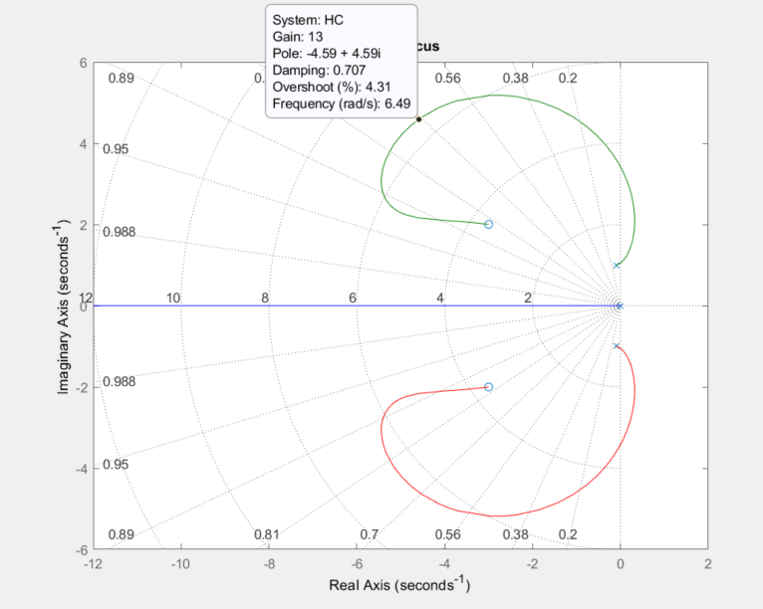
De bepaling van K voor proces c:
K(HC)=1/Gain(HC)
K(HC)=1/13
K(HC)=0,077
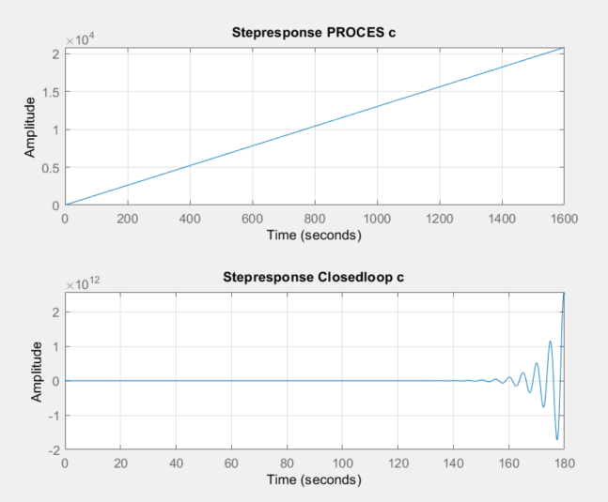
Stapresponsie van proces c met Kc=0,077:
Script van deelvraag 2 proces c:
% RegelTechniek Practicum 1
% Opdracht 2.3 Script
% Proces c deelvraag 2
% Guido Annema
% 29-11-2021
% Versie 1

% Leeg de workspace.
clear;

% Definieer s.
s=tf('s');

% Definieer de drie processen.
HA=1/((s+2)*(s+1));
HB=1/((2*s+1)*(0.01*s+1)^2);
HC=(s^2+6*s+13)/(s^3+0.2*s^2+s);

% Loopbaan van proces c.
figure(1);
rlocus(HC);
grid on;

% HC heeft bij een demping van Beta=0,707 een pool: -4,59+4,59*i.
% Gain=13.
% Kc=1/Gain.
Kc=0.077;

% Stapresponsie van proces c met Kc=0,077.
REG=Kc;
OPENLOOP=series(REG,HC);
TERUG=1;
CLOOP=feedback(OPENLOOP,TERUG);

% Stel figuur 2 op en geef beide grafieken weer.
figure(2);
subplot(2,1,1);
step(HC);
title('Stepresponse PROCES c');
grid on;

subplot(2,1,2);
step(CLOOP);
title('Stepresponse Closedloop c');
grid on;

